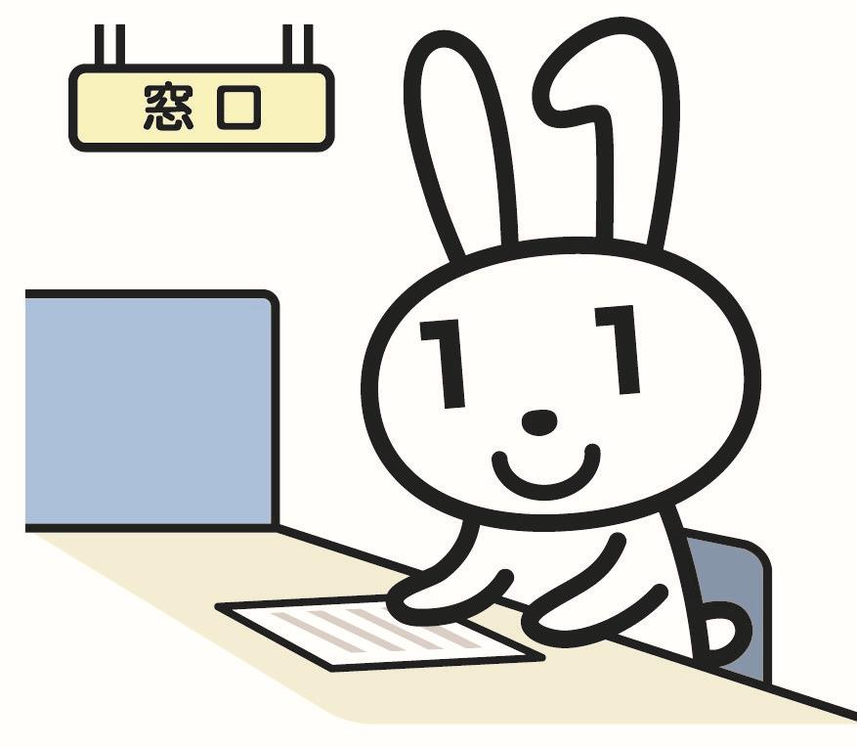
よ く あ る 質 問

○コンビニ交付は安全なのでしょうか？
・専用の通信ネットワークと高度なセキュリティで、証明書を取得いただけます。
・利用者が自ら端末を操作して証明書を取得するため、他の人に見られることはありません。
・発行後端末の音声やアラームでお知らせし、証明書の取り忘れを防止します。
・証明書はA4サイズの普通紙に印刷されますが、両面に高度な偽造・改ざん防止対策が施されています。
○暗証番号って何？
・コンビニ交付で使用する暗証番号は、マイナンバーカードの作成時に４桁の数字で設定した｢利用者証明書用電子証明書｣の暗証番号です。マイナンバーカード交付時にお控えを同封させていただいておりますのでご確認ください。
・暗証番号を忘れてしまった場合は、役場住民生活課にて暗証番号を再設定していただく必要があります。また、３回連続で間違えるとロックがかかりますのでご注意ください。
・暗証番号の再設定及びロック解除には、ご本人様がマイナンバーカードを役場住民生活課窓口へ持参し手続きをする必要がございます。（※手続きは平日８：３０～１７：００のみの取り扱いとなります。）
○手数料の返金は可能？
・誤って証明書を取得した場合でも、交換や返金はできません。
・御杖村手数料条例により手数料が免除になる場合でも、コンビニ交付では手数料がかかります。
○私のマイナンバーカードで家族の住民票はとれるのでしょうか？
・同一世帯であれば、ご家族の住民票を取得できます。
・住民票は｢本人のみ｣、｢世帯全員｣、｢世帯の一部｣から選択できます。｢世帯の一部｣を選択すると世帯員の氏名が表示されますので、必要な方を選択してください。
○私のマイナンバーカードで家族の印鑑登録証明書はとれるのでしょうか？
・コンビニ交付で印鑑登録証明書が取得できるのは印鑑登録者ご本人様のみとなります。ご家族の印鑑登録証明書はこれまで通り役場住民生活課窓口へ来庁いただき、「印鑑登録手帳」をご提示ください。
・また、ご本人様に限り役場住民生活課窓口でもマイナンバーカードの提示により、印鑑登録証明書を取得できます。（印鑑登録手帳は今まで通り使用していただけます。）
○証明書の種別を選択する画面で、取得したい証明書の項目が出てきません。
・証明書の種別選択画面では、取得可能な証明書のみが表示されます。例えば、印鑑登録をしていない場合、印鑑登録証明書の項目は出てきません。
○住民票が発行できません。
・取得時点で御杖村に住民登録(住民票)がないと発行できません。
・転出の届出をすると発行できなくなります。
・閲覧制限等による発行制限者がいる世帯は住民票を発行できない場合があります。
○所得額（課税）証明書又は戸籍謄本が発行できません。
・申し訳ございません。御杖村では税証明及び戸籍謄本等のコンビニ交付サービスは行っておりません。
・戸籍謄本は、令和６年３月１日より全国の市区町村窓口にて取得できるサービス(広域交付)が始まりましたので是非ご利用ください。
○マイナンバーカードをなくしてしまいました。
・２４時間対応のマイナンバー総合フリーダイヤル(０１２０－９５－０１７８)へ連絡し、マイナンバーカードの機能を停止してください。再発行のご相談は役場住民生活課(０７４５－９５－２００１)へご連絡ください。
○住民基本台帳カードでも発行できるのでしょうか？
・住民基本台帳カードや通知カード、印鑑登録手帳等、マイナンバーカード以外のカードでは発行できません。
○マイナンバーカードを初めてつくるにはどうしたらいいのですか？
・郵送・証明写真機・スマートフォン・パソコン等でご自身にて申請していただくか、役場住民生活課でも申請を受け付けております。（初回交付手数料無料！）マイナンバーカード作成に必要な顔写真も無料で撮影させていただいておりますので、ご本人様が通知カード及び本人確認書類をお持ちの上、来庁ください。
○マイナンバーカードをつくりたいけれど役場に行けません。
・御杖村では交通手段がない方、村内介護福祉施設入所等で役場窓口へお越しいただけない方を対象に、役場職員がご自宅等におうかがいし、写真撮影及び本人確認を行い申請をお受けする｢出張申請サービス｣も行っておりますので、お気軽に役場住民生活課（０７４５－９５－２００１）へお問い合わせください。
詳しい内容・お問い合わせ
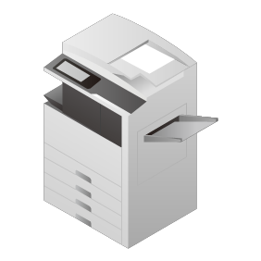
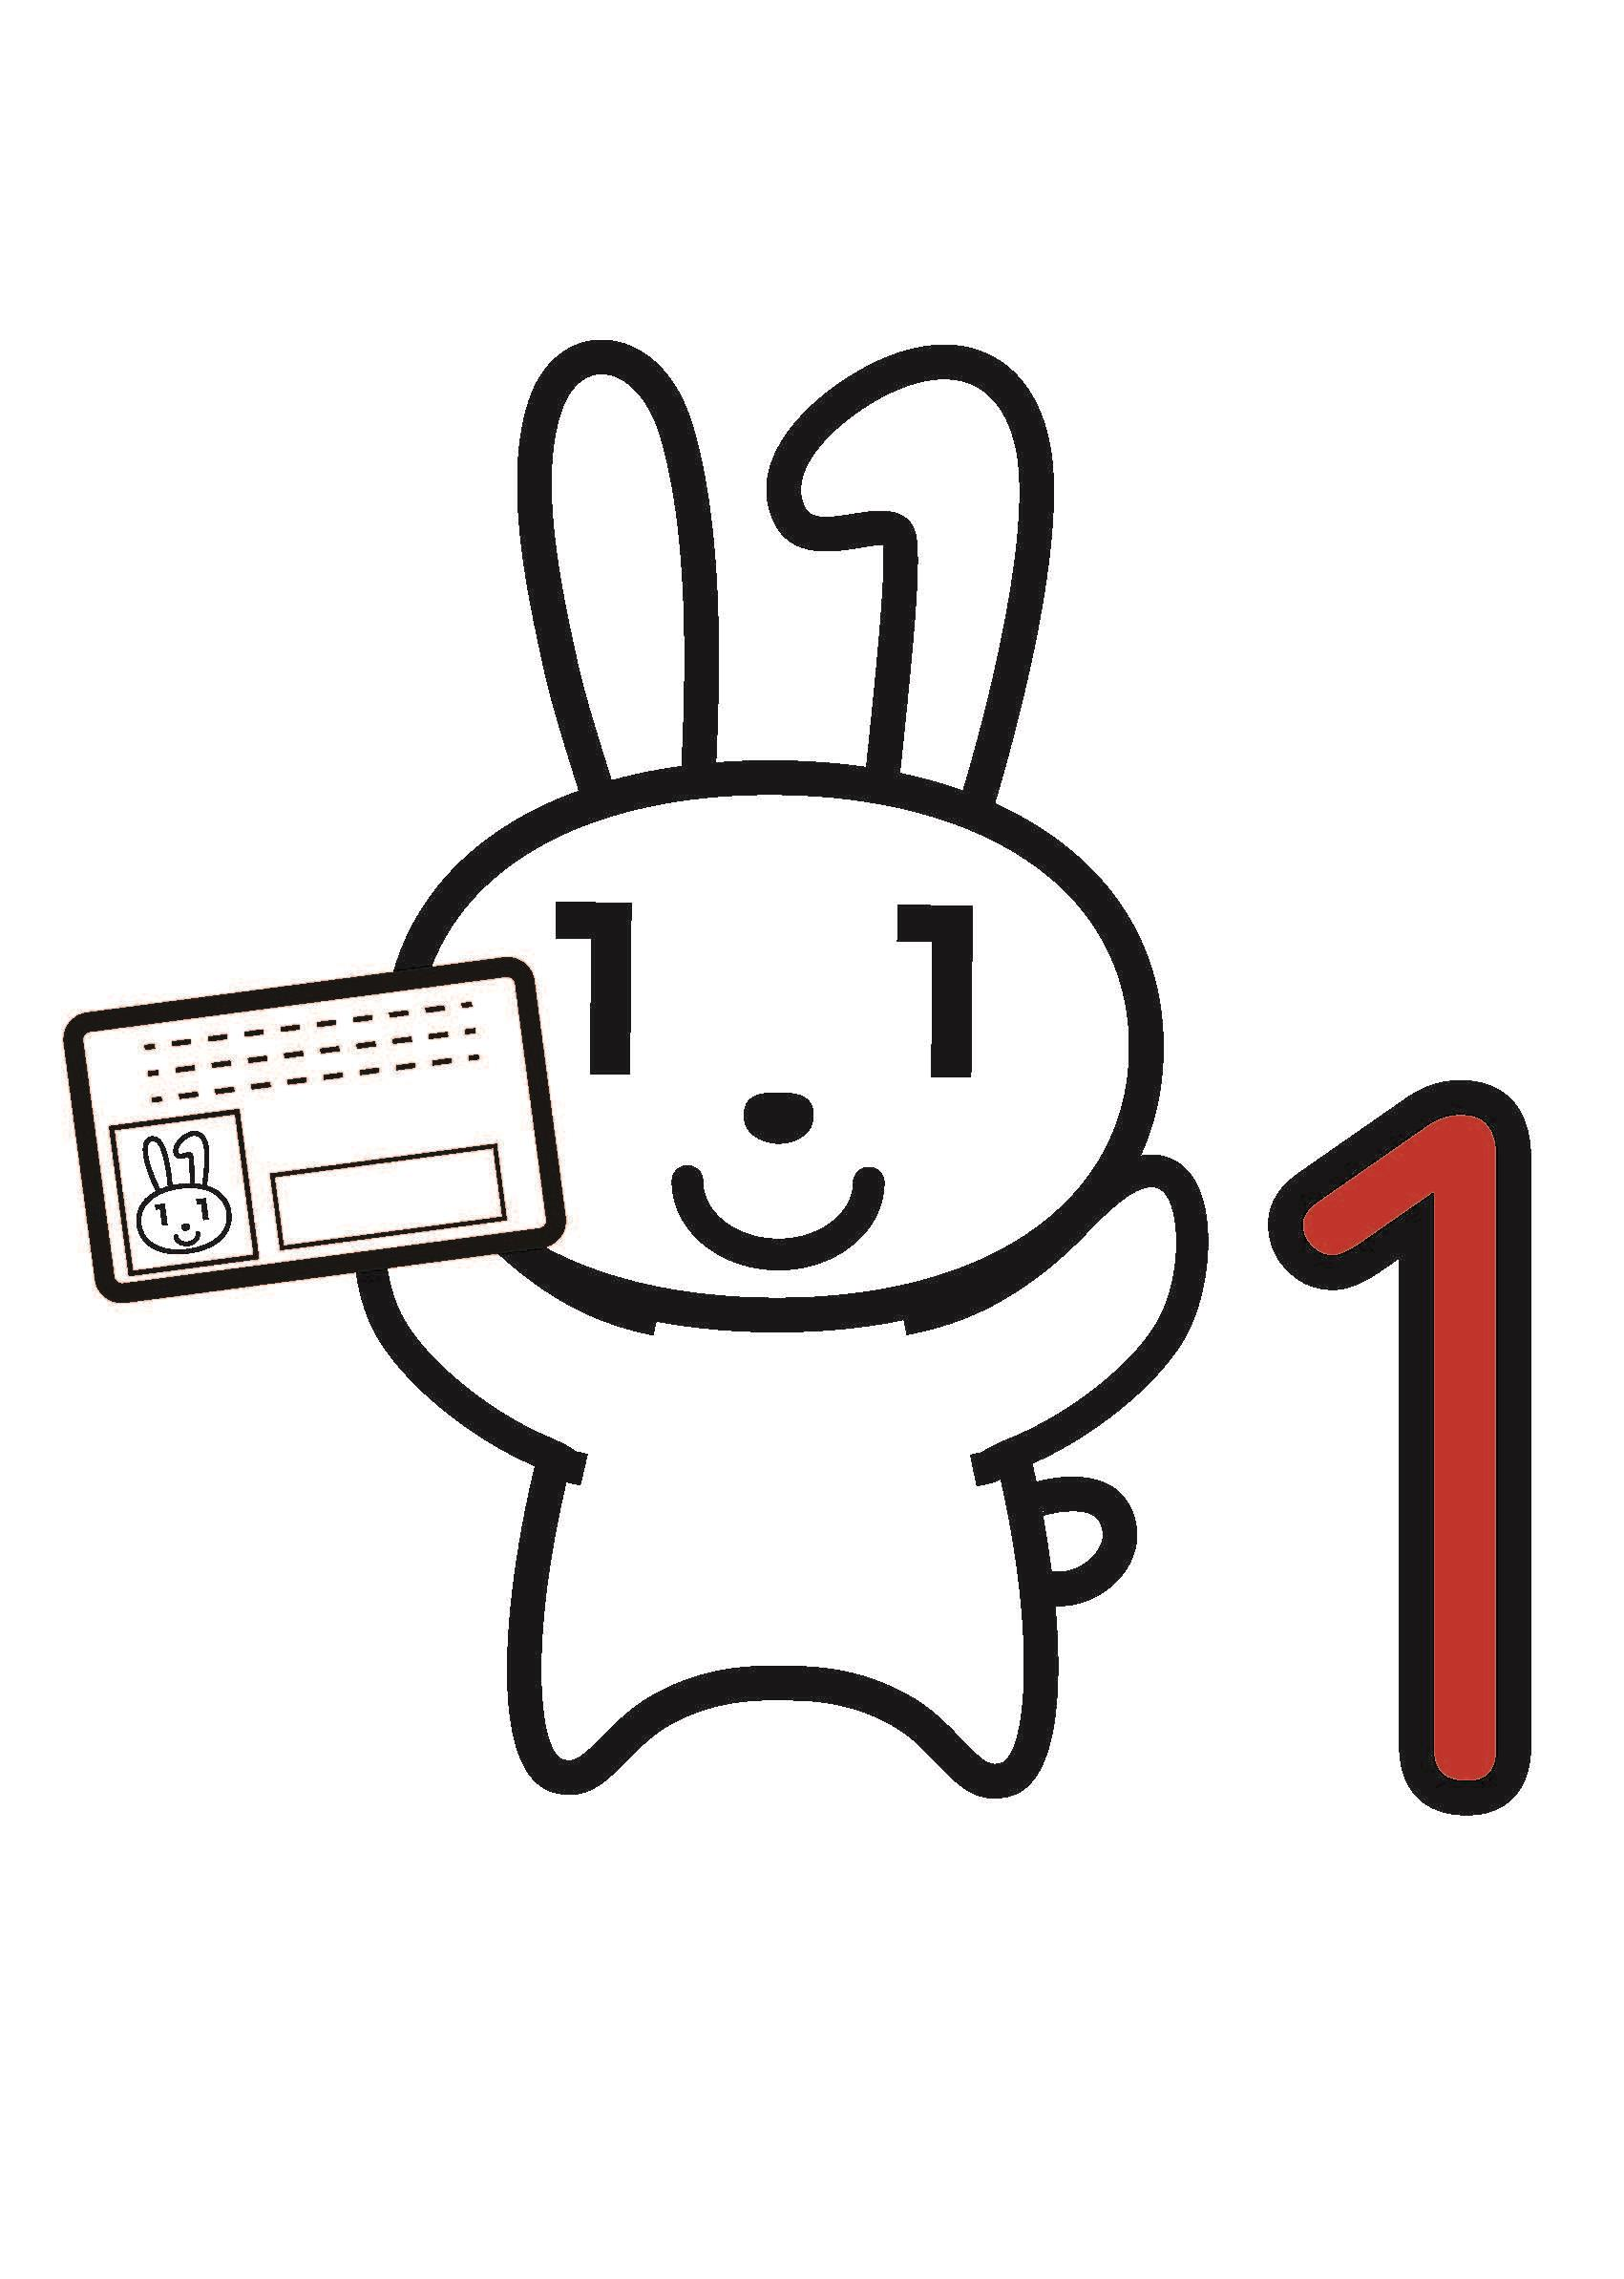
【マイナンバー総合サイト】https://www.kojinbango-card.go.jp/
【コンビニ交付について】https://www.lg-waps.go.jp/
コ ン ビ ニ 交 付
御杖村役場 住民生活課 電話番号０７４５－９５－２００１

